المحاضرة 13 + 14 ـ الإستثمارات في الأوراق المالية
مقدمة:
قد تكون الإستثمارات في الأوراق المالية (أسهم وسندات) قصيرة الأجل بمعنى شرائها بغرض الإستثمار المؤقت للفائض النقدي والذي لن يستمر لفترة تزيد عن سنة مالية أو دورة التشغيل أيهما أطول.وتسمى في هذه الحالة "الإستثمارات قصيرة الأجل" أو "الإستثمارات المالية بغرض المتاجرة" والتي تعتبر ضمن الأصول المتداولة بالمنشأة. كما قد يتم شراء الإستثمارات لغرض الإحتفاظ بها لمده طويلة تحقيقاً لأهداف أخرى غير الإستثمار المؤقت للفائض النقدي ـ مثل السيطرة وتسمى في هذه الحالة "الإستثمارات طويلة الأجل" والتي تعتبر ضمن الأصول طويلة الأجل.
غير أنه وفقاً للمعيار (115) الصادر عن مجلس معايير المحاسبة المالية FASB وكذلك المعيار الصادر عن الهيئة السعودية للمحاسبين القانونيين SocPA تم تصنيف الاستثمارات في الأوراق المالية الى المجموعات التالية:
1ـ الأوراق المالية المقتناه بغرض الإتجار 2ـ الأوراق المالية المقتناه لتاريخ الإستحقاق 3ـ الأوراق المالية المتاحة للبيع.
وسوف نناقش تفصيلياً في هذا الجزء فقط المجموعة الأولى وهي: "الأوراق المالية المقتناه بغرض الإتجار".
المحاسبة عن الإستثمارات المالية المقتناه بغرض الإتجار:
اولا: شراء الإستثمارات المالية:
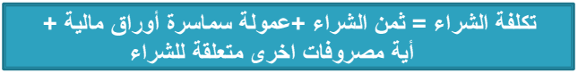
اذن القيد المحاسبي: (بقيمة تكلفة الشراء)
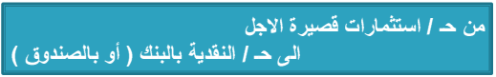
تمرين(1):
قامت شركت الحميدان بشراء 3000سهم من أسهم شركة أسمنت الشرقية بواقع 20 ريال للسهم بالإضافة الى عمولة سمسرة 0,5 ريال لكل سهم وتمت عملية الشراء بشيك. المطلوب: اعداد القيد المحاسبي لعملية الشراء.
المطلوب: اعداد القيد المحاسبي لعملية الشراء.
الحل: ثمن الشراء = 3000 × 20 = 60000 ريال. ، عمولة السمسرة = 3000 × 0,5 = 1500 ريال.
اذن تكلفة الشراء = ثمن الشراء + عمولة السمسرة = 60000 + 1500 = 61500 ريال.
ويكون القيد المحاسبي كما يلي:
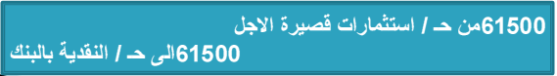
ثانياً: بيع الإستثمارات المالية:
قد ينتج من عملية بيع الإستثمارات المالية تحقيق مكاسب أو خسائر يتم اثباتها بالدفاتر وفقاً لما يلي:
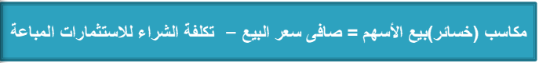
علماً بأن:
اـ صافي سعر البيع = اجمالي ثمن البيع – عمولة سمسار البيع.
ب ـ تكلفة الشراء للإستثمارات المباعة تعطى مباشرة بالتمرين أو (اجمالي تكلفة السهم × عدد الأسهم المباعة)
أو (إجمالي تكلفة الشراء ÷ عدد الأسهم المشتراه) × عدد الأسهم المباعة.
ملاحظة: اجمالي تكلفة السهم = ثمن شراء السهم + عمولة الشراء للسهم الواحد.
ج- مكاسب (خسائر) الأسهم = أ- ب
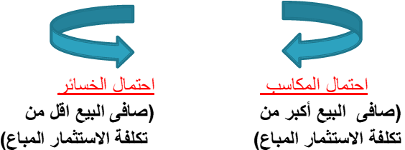
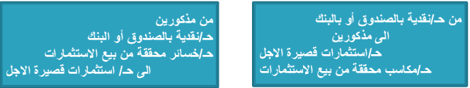
تمرين(2):
استكمالاً للمثال السابق بفرض أن شركة الحميدان باعت 1000 سهم من أسهم شركة أسمنت الشرقية بواقع 30 ريال وعمولة السمسار 1 ريال عن كل سهم. المطلوب: اعداد القيد المحاسبي لعملية البيع علماً بأنها تمت نقداً.
الحل: أ/ صافي سعر البيع = سعر البيع – عمولة السمسار = (1000×30) ـــ (1×1000) = 29000 ريال.
ب/ تكلفة الشراء للأسهم المباعة = اجمالي تكلفة الأسهم × عدد الأسهم المباعة = (20+ 0,5) × 1000 = 20500 ريال.
ج/ المكاسب المحققة = 29000- 20500 = 8500 ريال ...اذن القيد المحاسبي:
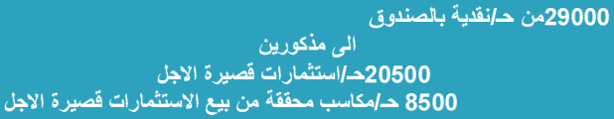
تمرين(3):
ـ في 15/6/33هـ قامت شركة أبو صالح بشراء 2000 سهم من أسهم شركة "الغاط" الزراعية من البورصة بمبلغ 204 ريال/سهم وقد بلغت مصاريف السمسرة 2000 ريال بشيك.
ـ وفي 1/9/33هـ قامت شركة ابو صالح ببيع 1000 سهم من اسهم شركة "الغاط" الزراعية بواقع 208 ريال/سهم وبلغت مصاريف السمسرة ريال واحد/للسهم وحصلت القيمة نقداً.
المطلوب: اثبات العمليات السابقة في دفاتر اليومية لشركة ابو صالح.
الحل: أ/ عند شراء الأسهم:
شراء الأسهم = عدد الأسهم × تكلفة السهم = 2000 × 204 = 408000 ريال ،مصروفات السمسرة = 2000 ريال.
اجمالي ثمن الشراء = شراء الأسهم + مصروفات السمسرة = 410000 ريال ...اذن القيد المحاسبي:
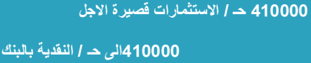
ب- بيع 1000سهم:
اجمالي سعر البيع = 1000 × 208 = 208000 ريال. ،عمولة السمسرة= 1000 × 1= 1000 ريال.
صافي سعر البيع = اجمالي سعر البيع – عمولة السمسرة = 208000 – 1000 = 207000 ريال.
تكلفة شراء 1000سهم =(اجمالي تكلفة الشراء ÷ عدد الأسهم المشتراة)×عدد الأسهم المباعة = (410000÷2000)×1000= 205000
اذن المكاسب المحققة = صافي سعر البيع – تكلفة شراء الأسهم المباعة = 207000 – 205000 = 2000 ريال.
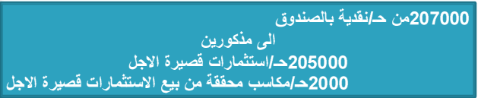
تقييم الإستثمار في الأوراق المالية المقتناه بغرض الإتجار:
يتم تقييم الإستثمارات المقتناه بغرض الإتجار وفقاً للمعيارين الأمريكي والسعودي بالقيمة العادلة (القيمة السوقية).
خطوات التقييم:
1/ قيمة الأوراق المالية هي القيمة السوقية لها في نهاية الفترة.
2/ مكاسب أو خسائر الحيازة غير المحققة = القيمة السوقية في هذا التاريخ – قيمة سابقة للإستثمارات المالية، ويتم عمل قيد تسوية بقيمة هذه المكاسب او الخسائر.
3/ علماً بأنه يتم اعادة التقييم لمحفظة الأوراق المالية بغرض الإتجار للمحفظة ككل وليس لكل ورقة على حدة.
4/ يتم اقفال حـ/ مكاسب أو خسائر الحيازة غير المحققة في حـ/ أ.خ أو في حـ/ ملخص الدخل.
تمرين(4):
بلغت تكلفة محفظة الأوراق المالية المقتناه بغرض الإتجار لمنشأة "عسير" في 30/12/1433هـ:
ـ 200 سهم عادي من أسهم شركة "عرعر" الزراعية سعر السهم 200 ريال.
ـ 800 سهم عادي من أسهم شركة "أسمنت اليمامة" سعر السهم 140 ريال.
ـ القيمة العادلة (السوقية) لسهم شركة عرر 196 ريال، أسمنت اليمامة 160 ريال.
المطلوب: اعداد قيود التسوية اللازمة مبيناً الأثر على القوائم المالية.
الحل:
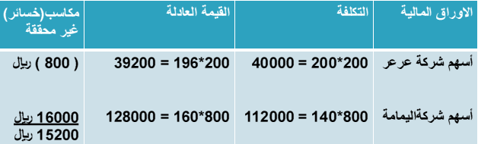
قيد التسوية:
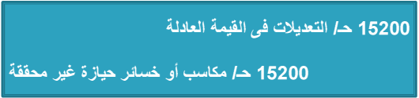
قيد الإقفال:
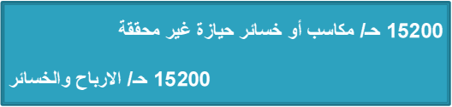
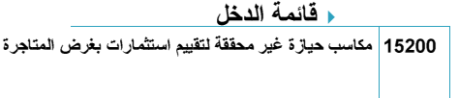
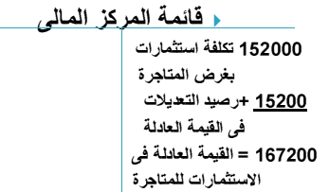
اختر الإجابة الصحيحة مما يلي:
1- فيما يلي البيانات الخاصة بالأسهم المقتناه بغرض الإتجار لشركة "الهنا" في 30/12/1433:
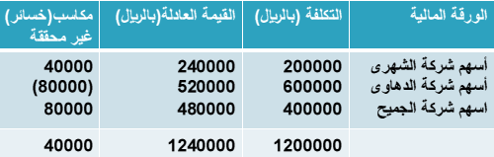
فإن التأثير على قائمة الدخل المعدة عن السنة المنتهية في 30/12/1433هـ:
أ/ 80000 ريال خسائر محققة ب/ 40000 ريال مكاسب غير محققة ج/ 80000 ريال مكاسب محققة
د/ 120000 ريال مكاسب غير محققة هـ/ لا شيء مما سبق
2- ظهرت الأرصدة التالية للأسهم المقتناة بغرض المتاجرة:
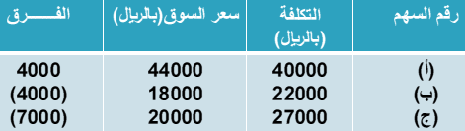
في ضوء ما تقدم فيظهر في حـ/أ.خ:
أ/ 4000 ريال خسائر غير محققة ب/ 7000 ريال ارباح غير محققة ج/ 4000 ريال ارباح غير محققة
د/ 11000 ريال أرباح غير محققة هـ/ لا شيء مما سبق
3ـ الإستثمار في الأوراق المالية قصيرة الأجل صنفها معيار (115) الصادر من مجلس معايير المحاسبة المالية باعتبارها:
أ/ اوراق مالية مقتناة لتاريخ الإستحقاق ب/ اوراق مالية متاحة للبيع جـ/ اوراق مالية مقتناة بغرض الإتجار د/ كل ما سبق هـ/ لاشيء مما سبق
4ـ تعتبر الإستثمارات في الأوراق المالية المقتناه بغرض الإتجار:
أ/ اصول متداولة ب/ خصوم متداولة جـ/ اصول طويلة الأجل د/ حقوق الملكية هـ/ لا شيء مما سبق
5ـ تتضمن تكلفة شراء الإستثمارات في الأوراق المالية بغرض المتاجرة:
أ/ ثمن شراء الأوراق المالية ب/ عمولات شراء الأوراق المالية جـ/ أي مصروفات اخرى تتعلق بالشراء
د/ كل ما سبق هـ/ لا شيء مما سبق
6ـ تتحقق خسائر بيع الأسهم اذا كان:
أ/ صافي سعر البيع اقل من اجمالي تكلفة الشراء ب/ صافي سعر البيع اكبر من اجمالي تكلفة الشراء
جـ/ صافي سعر البيع اقل من تكلفة الإستثمارات المباعة د/ صافي سعر البيع اكبر من الإستثمارات المباعة هـ/ لاشيء مما سبق
So0onA

